# １２カメラ[「顔 イラスト」の画像検索結果](https://ord.yahoo.co.jp/o/image/RV=1/RE=1549198063/RH=b3JkLnlhaG9vLmNvLmpw/RB=/RU=aHR0cHM6Ly9zdG9yZS5saW5lLm1lL3N0aWNrZXJzaG9wL3Byb2R1Y3QvMTE5NDU4NC9qYQ--/RS=%5EADBihQawKQXr35LPsYqlHRUDPxNKNg-;_ylt=A2RivclukVVcSSoAuTWU3uV7)[「元気 イラスト」の画像検索結果](https://ord.yahoo.co.jp/o/image/RV=1/RE=1580968274/RH=b3JkLnlhaG9vLmNvLmpw/RB=/RU=aHR0cDovL2ltYWdlbmF2aS5qcC9zZWFyY2gvZGV0YWlsLmFzcD9pZD0zMTE2Njg4MA--/RS=%5EADBM66Kk_BR0dwZk3jhaVs5VJ4y3xQ-;_ylt=A2RimWHRVzpeAA0AaCGU3uV7)

**旭ヶ丘好意の庭　デイサービス通信**

『楽しみながら 元気に』　　　**2021年２月号**

**年　12月号**

**新しい年を迎え早くも一ヵ月が過ぎましたね😊この一ヵ月は比較的暖かい日が多かったですね。ですがまだまだ１月らしく冷える日もありました。引き続きこの２月も朝晩の寒暖差などから体調を崩しやすいので、しっかり食べて、しっかり睡眠をとって、しっかり身体を動かしていきましょう(^_-)-☆　そして節分の月でもあることから風邪菌『ウイルス』を退治しましょう❕**

**☆１月の様子☆**

**新春ビンゴ大会風景**

**お正月レクリエーション　　「福笑い」　　懐かしいですね**

**羽根つきや、節分豆まきゲームなど季節を感じて頂けるレクリエーションをしました😊**

**皆さん活気溢れていました**

**社会福祉法人　日本コイノニア福祉会**

**旭ヶ丘好意の庭デイサービスセンター**

**〒582-0026大阪府柏原市旭ヶ丘3-2-3**

**Tel 072-976-5100　　fax:072-976-0016**

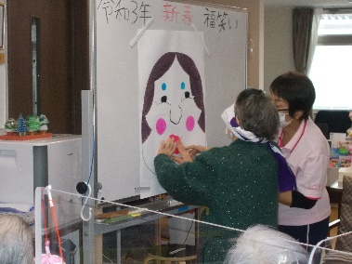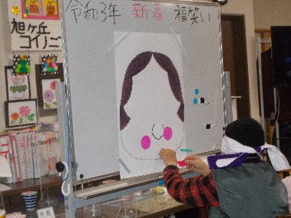

**２月の予定**

**★ 手作りおやつ ★**

**【バレンタインケーキ】**

**15日(月) 16日(火) 17日(水)**

**☆各ボランティア☆**

**♪ハーモニカ♫**

**しばらく休止になります。**

**◇折り紙教室◇**

**しばらく休止になります。**

**☕喫茶⇒**

**しばらく休止になります。**

今年の節分は『２月２日』

節分が２日になるのはなんと１２４年ぶりだそうです！節分では「皆さんが健康で幸せに過ごせますように」という願いを込めて悪いものを追い出すという意味で、豆まきをしますね😊デイサービスでも一年の健康を祈ってレクリエーションで豆まきをしたいと思います(^^♪

鬼もコロナウイルスもやっつけよう‼

緊急事態宣言が延長されました。

一番寒い２月。気温差が大きく乾燥しやすい時期です、引き続き、手洗い・うがい・マスク着用を心掛け、風邪菌を寄せ付けないようにしましょう❕















